**UT04: Personalizando el feed RSS de un blog de recetas**

# Modo de entrega

***Deberá presentarse este documento en formato PDF con las capturas necesarias y suficientes, que evidencien la realización de todos los ejercicios. El formato del documento será:***

***DAW2-LM-UD04-Apellido1_Apellido2-Nombre.pdf***

***DAW2-LM-UD04-García_García-Antonio.pdf***

#### Caso Práctico: Creación y Análisis de Feeds RSS para un Blog de Recetas.

Enunciado:

Como parte de un proyecto de desarrollo web, se te ha asignado la tarea de crear y analizar dos documentos RSS para un blog de recetas de cocina enfocado en diferentes tipos de eventos. Deberás seguir el estándar RSS 2.0 para elementos y formato de valores.

Los datos a distribuir son los siguientes:

* Feed RSS para "Recetas Familiares del Chef":

El título del canal es "Recetas Familiares del Chef" y apunta a la URL http://www.chefrecetasfamiliares.com.

La descripción del canal menciona recetas fáciles y deliciosas para reuniones familiares.

El feed se actualizó por última vez el lunes 15 de enero de 2024 al mediodía, aunque los contenidos del canal se publicaron esa misma mañana a las 10 a.m.

Se espera que el contenido del canal sea actualizado en un intervalo de 180 minutos.

El feed incluye tres recetas: una tarta de manzana casera publicada a las 10:30 a.m., una paella valenciana auténtica a las 11 a.m., y una ensalada César con pollo a las 11:30 a.m. Cada receta tiene su propia URL en el blog y está clasificada en una categoría relevante (postres, platos principales, ensaladas, respectivamente).

* Feed RSS para "Recetas de Chef para Eventos Especiales":

Este canal se titula "Recetas de Chef para Eventos Especiales" y se vincula con http://www.chefrecetaseventos.com.

La descripción habla de recetas exclusivas y sofisticadas para eventos y fiestas.

El canal se actualizó por última vez el martes 16 de enero de 2024 a las 9 a.m. y presenta una imagen de logo en http://www.chefrecetaseventos.com/logo.png.

El primer item es un risotto de trufa y champiñones, publicado a las 10 a.m., seguido de un cóctel de camarones estilo gourmet a las 10:30 a.m., y un mousse de chocolate negro y naranja a las 11 a.m. Cada uno de estos items tiene su respectiva URL y categoría (cenas elegantes, entrantes, postres gourmet).

**Tareas a Realizar:**

1. Diseña los documentos RSS 2.0 para el blog de recetas, respetando el estándar, formatos y elementos obligatorios vistos en el tema.

Estos documentos deberán incluir todos los valores descritos en el enunciado.

Asegúrate de que cada documento RSS incluya todos los elementos obligatorios del estándar RSS 2.0.

**Feed RSS para "Recetas Familiares del Chef":**

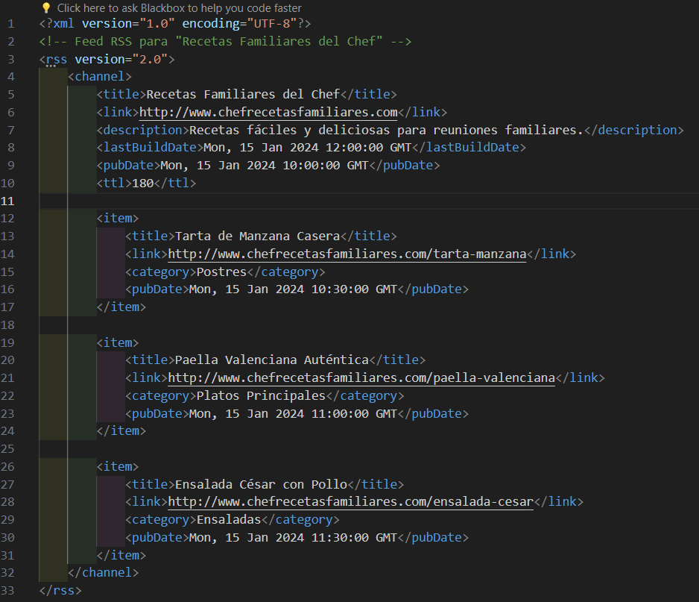

**Feed RSS para "Recetas de Chef para Eventos Especiales":**

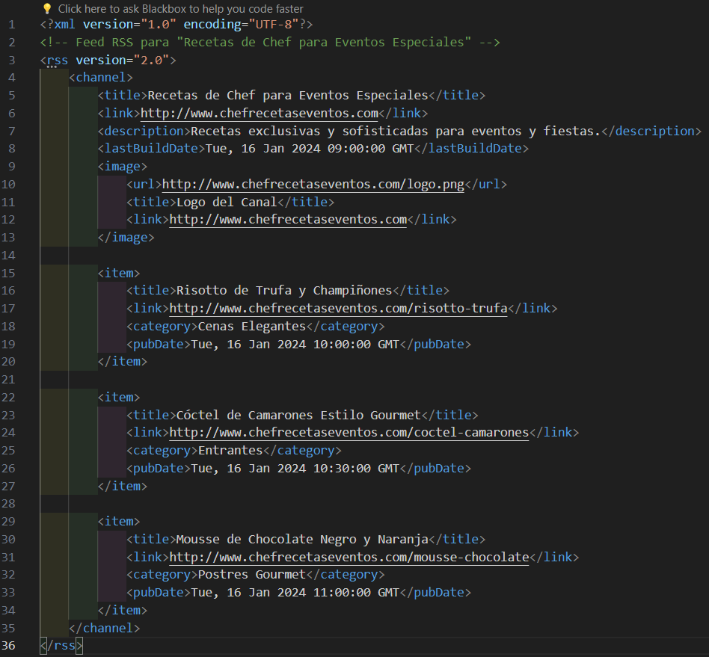

2. Análisis de la Estructura y Elementos de RSS:

Identifica y explica brevemente la función de cada tipo de elemento en tus documentos RSS (explicar para qué se usan los items, los elementos pubDate, etc...

en este canal).

Clasifica los elementos en obligatorios y opcionales.

**Elementos Obligatorios**:

* <rss>: Define la versión de RSS.
* <channel>: Contiene todos los elementos relacionados con el canal.
* <title>: Título del canal.
* <link>: URL del canal.
* <description>: Descripción del canal.
* <lastBuildDate>: Fecha y hora de la última actualización del canal.
* <pubDate>: Fecha y hora de la publicación de los contenidos del canal.
* <ttl>: Tiempo de vida en minutos del feed.

**Elementos Opcionales**:

* <image>: Se usa para incluir una imagen asociada con el canal.
* <url>, <title>, <link> dentro de <image>: Detalles de la imagen.
* <item>: Representa un elemento individual en el canal.
* <category>: Categoría del elemento.
* <pubDate> dentro de <item>: Fecha y hora de publicación del elemento.